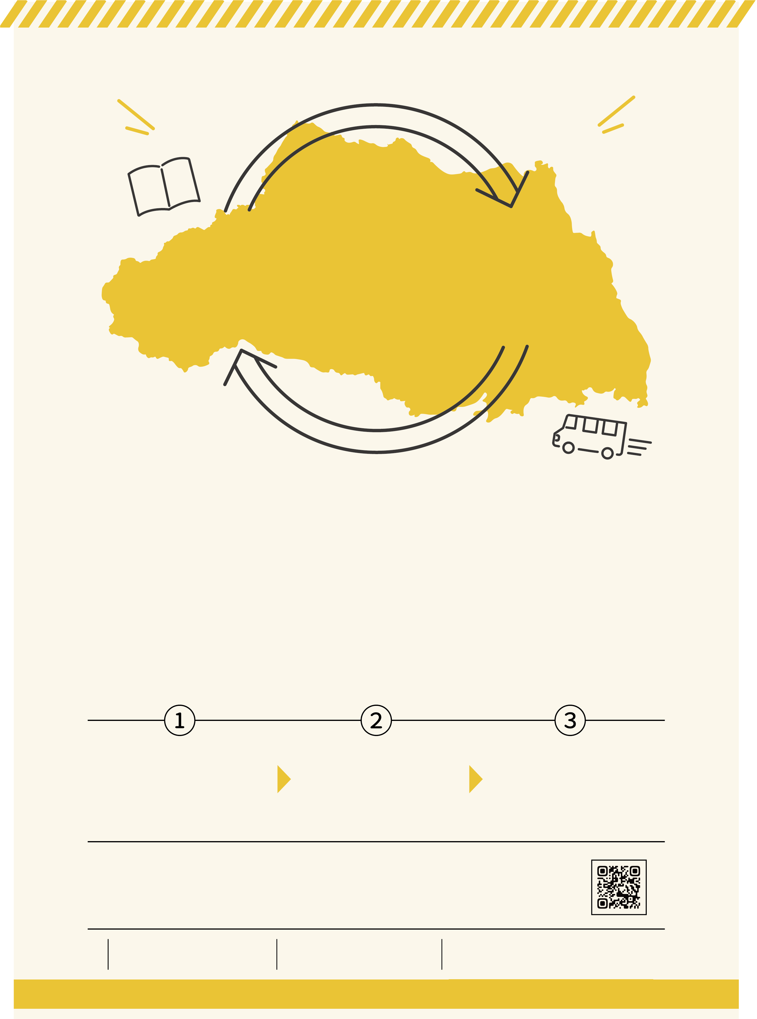

**2500만권의 책을 당신에게**

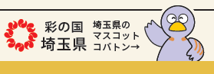

**가까운 도서관에 없는 책도**

**무료로 빌려 볼 수 있습니다.**

스마트 폰 사이트는 여기서→

쿠키 도서관

TEL 0480-21-2659

쿠마가야 도서관

TEL 048-523-6291

・가까운 도서관에 없는 책이 어느 도서관에 있는지 Web으로 검색할 수

있습니다.　검색결과는 일본어로만 표시됩니다.

・도서관에 따라 ""신간도서는 일정기간 상호대차신청 불가""등 조건이 다릅니다.

자세한 내용은 가까운 도서관으로 문의하십시오.

・상호대차신청은 시간이 걸립니다. 미리 양해 바랍니다.

책이 도착했으면 가까운 도서관에서 책을 대출합니다. 반납도 가까운 도서관에서 할 수 있습니다.

책을 소장하는 도서관에서 가까운 도서관까지 현립도서관의 차로 책이 운반됩니다.

가까운 도서관에서 상호대차신청을 합니다.

신청방법은 각 도서관으로 문의하시기 바랍니다.

**현립도서관에 있는 책은 가까운 도서관에서도 이용하실 수 있습니다.**

사이타마현에 있는 도서관(현립도서관, 시정촌립도서관, 일부 대학.기관)은 상호협조망을 만들어 이용자가 원하시는 책을 서로 대차합니다.

말하자면 사이타마현 전체가 하나의 큰 도서관

가까운 도서관에 없는 책은 사이타마현에 있는 다른 도서관에 상호대차신청하면 빌려 볼 수 있습니다. 꼭 부담없이 이용하십시오.

당신의 "조사하다"를 응원합니다.

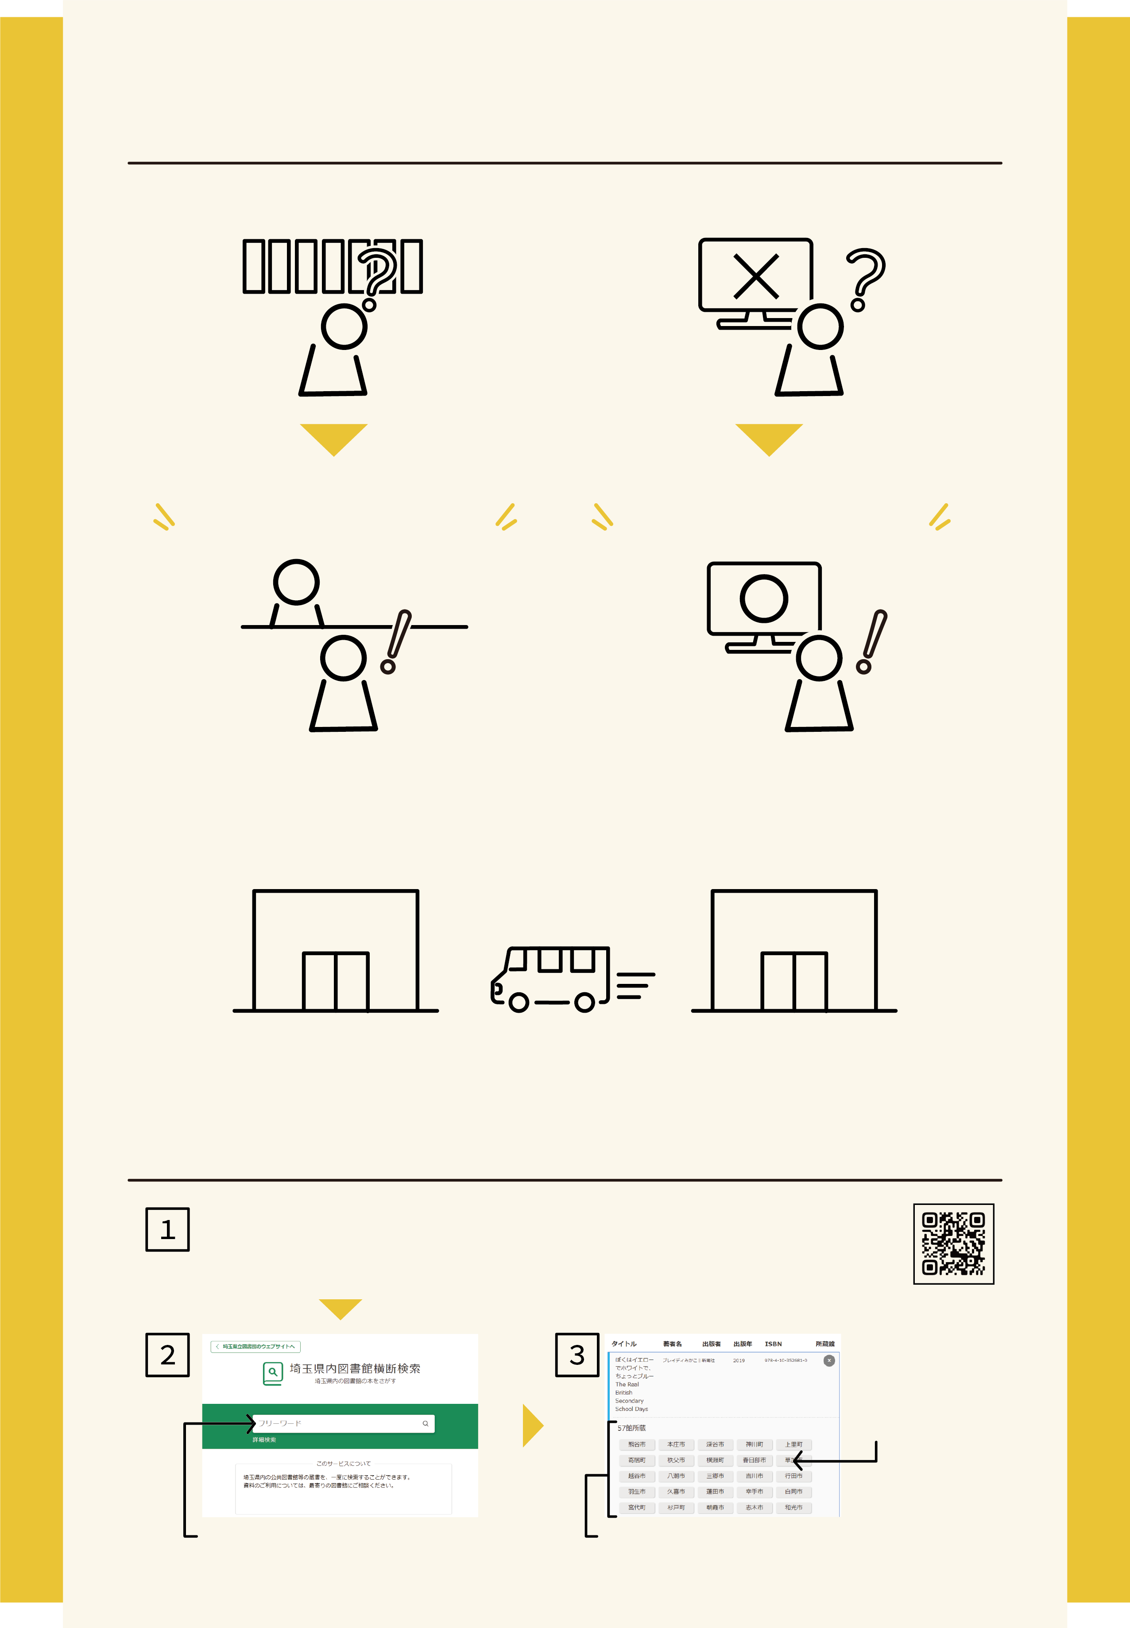

사이타마현에 있는 다른 도서관에서 책을 빌려볼 수 있습니다.

현립도서관은 전문 서적등을 많이 소장하고 있습니다.

시정촌도서관에 없는 책도 현립도서관에서 소장하는 경우가 있습니다.

스마트 폰 사이트는 여기서→

시정촌 명등을 클릭을 하면 책의 대출 상황등을 확인할 수 있습니다.

책의 제목등을 입력하세요.

사이타마현립도서관 웹 페이지의 "埼玉県内図書館横断検索"을 클릭을 해보십시오.

**현립도서관의 책을 한꺼번에 검색하는 방법**

책을 의뢰하는 방법이나 조건은 각도서관에 따라 다르기 때문에 자세한 내용은 근처의 도서관에 물어보십시오.

사이타마현 내의 도서관에 있는 책을 일괄검색할 수 있습니다.

자택에서 도서관의 책을 검색해봤는데…

도서관 직원에게 물어보십시오.

도서관에서 책을 찾아봤는데…

**찾아 있는 책이 없더라도**

**포기하지 마세요.**

책을 소장하는 도서관이 표시됩니다.